Documentação Técnica Versão 2011.

Objetivo desta documentação é detalhar os principais passos no desenvolvimento de específicos direcionados a clientes ou para o padrão do sistema. Este documento vai abordar os seguintes pontos:
- Conversão de relatórios e Pesquisas.
- Utilização de STAR_DATA# ao invés de STAR_DATA@
- Conversão da SS02 para Y02
- Conversão da SS01 para Y01
- Desenvolvimentos de Telas BaseForm
- Criação de menus na Ribbon Principal e nas telas
- Numeração automática específica
- Parâmetros específicos
- Inclusão de campos via Page Frame e Container
- Ativar e utilizar pontos de trigger (EZTrigger)
- Classe principal EZTrigger (UserClass)
- Novos pontos de Triggers
Conversão de Relatórios e Pesquisas.
Para efetuar a conversão de relatórios e pesquisa utilizamos um “Conversão de relatórios “ , que é um executável a parte no sistema chamado reportconvert. Devemos colocar este executável no diretório raiz do sistema e dar um click duplo para abrir o programa.
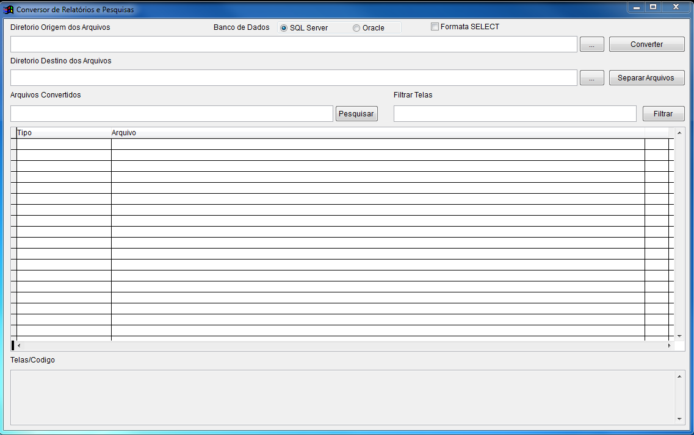
Figura 01. Tela do Reportconvert.
Na tela demonstrada na figura 01 devemos escolher o diretório de caminho do my-apps que devemos converter (dentro do my-apps tem que ter as pastar reports, searches) , escolher o banco de dados (Oracle ou SqlServer)
A opção Formata Select vai abrir o arquivo “ .ssr” retirar a select e identar ela dentro do arquivo UDL (DBF que é utilizado na versão 2011 para armazenar as pesquisas e relatórios).
No campo Diretório de Destino dos Arquivos vamos apontar o caminho que o programa vai criar a UDL com todas as pesquisas e relatórios convertidos.
O botão Separa arquivos serve para ler as TAGS (#VOC_INITIALPROC, #VOC_FINALPROC, #VOC_PRINTINGFOR, #VOC_PRINTINGWHILE) e copiar para o diretório de destinos estes arquivos porém ele copia apenas do diretórios reports. Caso tenha algum prg utilizado em relatório que esta na pasta libraries este prg não será copiado.
Os campos de pesquisa server para navegar no grid para verificar as telas que tiveram relatório convertido.
O Arquivo UDL tem a seguinte estrutura:
Ukey = Campo destinado a receber a Ukey da (pesquisa/relatório) o sistema se baseia nesta Ukey para gravar as configurações do usuários logo se você alterar a Ukey as configurações serão perdidas).
Timestamp = Campo Destinado para armazenar a Data e hora que esta pesquisa foi criada.
Title = É o titulo do relatório/pesquisa que será apresentando na tela de relatórios ou pesquisa.
Group = Devemos indicar se é relatório ou pesquisa, quando relatório colocar “report” quando pesquisa informar “serache” + o tipo da pesquisa (tela, textalias, botão) + o nome da pesquisa.
Sql = Query para SqlServer.
Oracle = Query para o Oracle.
Filters = Para configurar os filtros (buscas).
Properties = No caso de relatório informar o nome do frx, Initial e final Proc, alias para impressão, etc. Para pesquisas informar a configuração das colunas que irão ser apresentadas.

Utilização de STAR_DATA# ao invés de STAR_DATA@
Na versão 5.0 antes de informar o nome da tabela sempre colocamos o comando STAR_DATA@ , que é responsável por buscar o identificador do banco e verificar se a tabela esta compartilhadas entre empresas (banco de dados configurados por filtro) . Em caso de clientes que possuem os filtros habilitados todas as selects que possuem o STAR_DATA@ são executadas em duas selects.
SELECT * FROM ( SELECT * FROM DESENVOL.DBO.J10 (NOLOCK) WHERE CIA_UKEY IN (‘UKEY_EMPRESA_A’,’UKEY_EMPRESA_B’)) J10 .
Em todas as selects é sempre executado uma subselect para filtrar os dados em base de dados com grande volume de informação faz com que a select fique lenta demais.
Apartir da versão 5.5 foi criado o STAR_DATA# que é responsável apenas por buscar apenas o identificador do banco de dados e não monta esta subselect trazendo todos os dados.
Exemplo de select com o STAR_DATA#.
SELECT A03.UKEY, A03.A03_001_C, A03.A03_003_C
FROM STAR_DATA#A03 (NOLOCK)
WHERE <CIA.FILTER><TABLE>A03</TABLE><ALIAS>A03</ALIAS><PREFIX></PREFIX><SUFFIX> AND
</SUFFIX></CIA.FILTER> A03.A03_001_C LIKE ?VPA_SEEK[1]
Observe que na cláusula where temos uma sequencia de tag. Iniciada por <CIA.FILTER> e terminada por </CIA.FILTER>.
Dentro das tags ><TABLE> </TABLE> Devemos informar o nome da tabela no banco de dados .
Dentro das tags <ALIAS> </ALIAS> Informar o Alias dado a tabela caso no exemplo acima o comando FROM STAR_DATA#A03 estivesse com assim FROM STAR_DATA#A03 A03A, as tag <ALIAS> </ALIAS> estariam assim <ALIAS> A03A </ALIAS>.
Dentro das tags <PREFIX></PREFIX> informamos as condições adicionais antes do cia_ukey. Sempre devemos colocar os operares And ou Or. Poderia ser usado assim <PREFIX>A03.A03_A03_012_C_C LIKE ‘0010%’ AND </PREFIX>
Dentro das tags <SUFFIX> </SUFFIX> informamos o que será executado após o sistema incluir a o where com o cia_ukey no exemplo acima temos mais uma condição a A03.A03_001_C LIKE ?VPA_SEEK[1] por este motivo dentro do < SUFFIX> temos o operado AND.
Quando o sistema for executar a select de exemplo ele iria executar desta forma:.
SELECT A03.UKEY, A03.A03_001_C, A03.A03_003_C
FROM DESENVOL.DBO.A03 (NOLOCK)
WHERE A03.CIA_UKEY IN (‘UKEY_EMPRESA_A’,’UKEY_EMPRESA_B’) AND A03.A03_001_C LIKE ?VPA_SEEK[1].
Ao montarmos consultas SqlServer devemos ter a inteligência de analisar as tabelas que serão utilizadas para colocar as tags apenas nas tabelas chaves, caso necessitamos trazer informações das notas fiscais de vendas com os itens utilizados, precisamos apenas informar apenas a tag <CIA.FILTER> para a tabela principal no caso a J10 .
A select pode ter várias clausulas Cia_ukey de empresa diferentes deste que seja informada no exemplo abaixo
<CIA.FILTER><TABLE> </TABLE><ALIAS></ALIAS><PREFIX></PREFIX><SUFFIX>
</SUFFIX></CIA.FILTER> .

Conversão da SS02 para Y02

Todas as selects que na versão 5.0 e 5.5 ficavam dentro do dbf SS02 devem ser migradas para a tabela Y02 (dentro do banco da dados) em anexo com este matéria vai um programa para subir a ss02 .
Em casos de novas selects pode ser incluído dentro do SSA para isto devemos acessar o painel de controle > Diversos >
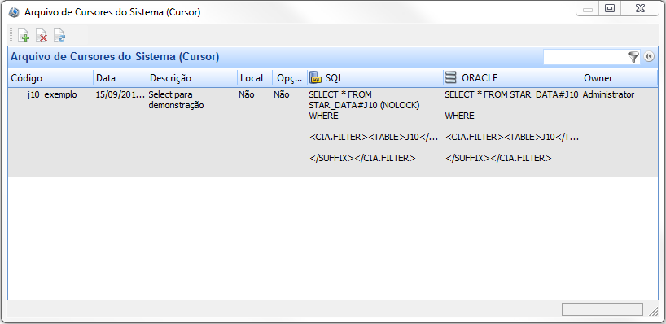
Figura 02. Tela de Consultas do Sistema.
O campo código é o nome da select que vamos utilizar nas funções do sistema para montar cursores.
O Campo Data é preenchido automaticamente.
Descrição campo fundamental para documentar o objetivo a select temos que preencher com calma para não esquecer de nenhum detalhe para evitar perda de tempo em caso de manutenções.
O Campo Local é para informar se a select vai ser executada dentro do banco de dados ou em cursores locais.
Campo SQL e Oracle devemos informar a select.

Conversão da SS01 para Y01

Todos os registros da SS01 devem ser migrados para a tabela y01 (Tradução de Palavras ) disponível no Painel De Controle >> Diversos >> Tradução de palavras.
Criação de Array.
Para efetuar a criação de um array especifico dentro do starsoft devemos acessar a tela de tradução de palavras escolherem a opção array.
No campo código devemos iniciar com o conteúdo voa_ (todo o conteúdo deve ser em minúsculo ), no campo português devemos colocar as opções do array. Não devemos nos preocupar com o tamanho do array, pois seu tamanho será a quantidades de linhas preenchidas no campo português.
No campo português para criar uma nova linha devemos utilizar a combinação das teclas “ CTRL + ENTER”.
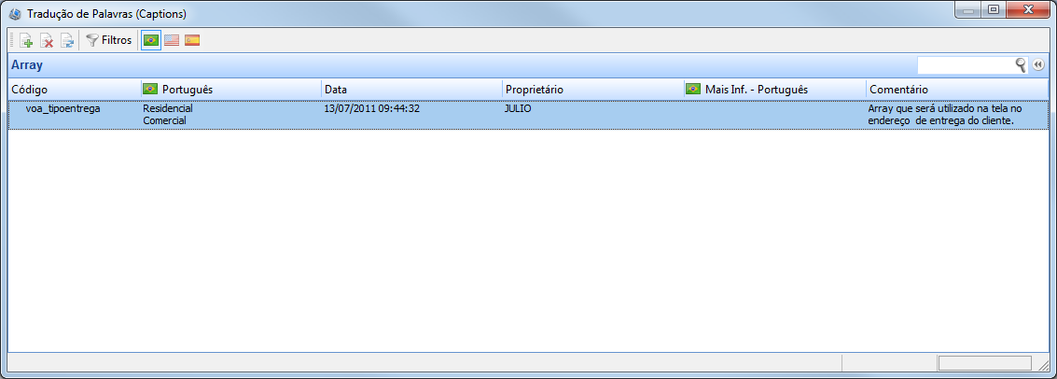Figura 03. Tela de Tradução de Palavras adicionando um novo array.

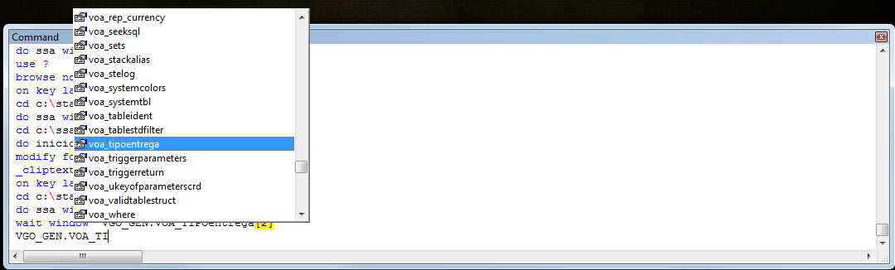
Figura 04. Demonstração do array especifico na “VGO_Gen”.

Captions de Forms.
Para cadastrar o caption de um form também será feito na tela de tradução de palavra porém na opção Menu , no campo informar o nome do form iniciado sempre por “form_” + nome da tela. No campo Português deve ser informado o caption do form. Não devemos mais alterar o caption do form via código na tela pois as telas do tipo “main “ no ribbon ao lado do botão de pesquisa é informado o nome da tela que busca sempre no cadastro de tradução de palavras.

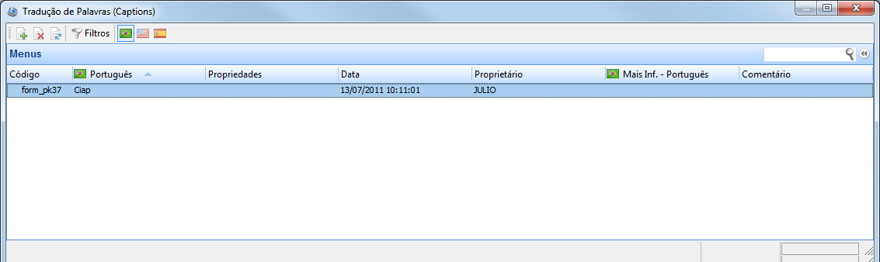
Figura 05 Tela de tradução de palavras cadastrando um caption de form.
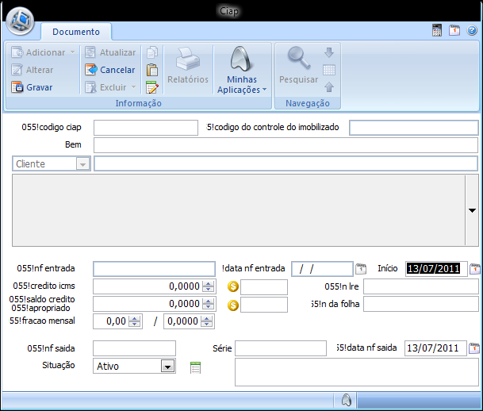
Figura 6. Demonstração do form com caption definido na tela de tradução de palavras.
Captions de Label.
Para cadastrar um caption de palavras para evitar que fiquem com o conteúdo “055!” na frente das palavras. Devemos escolher a opção Diversos na tela de tradução de palavras e no campo código informar o caption da forma que esta cadastrada na label e no campo português informar o resultado final. Exemplo na tela aparece o conteúdo “055!starsoft” ao cadastrarmos como Star Soft automaticamente todos os campos que tenham a palavra starsoft será alterado no momento da execução da tela.
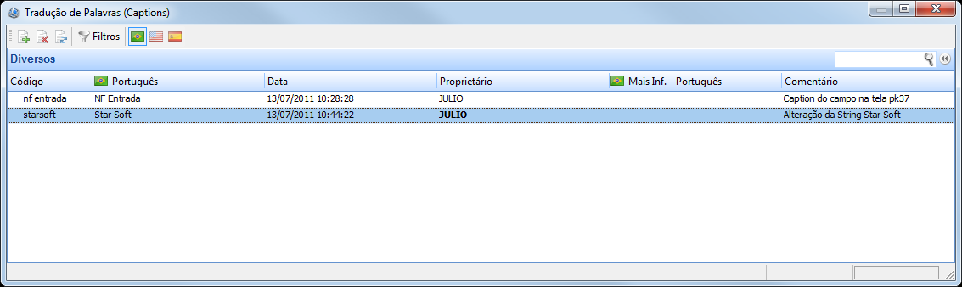
Figura 07. Tela de tradução de palavras cadastrando um caption utilizado em Label, mensagens, relatórios.
Campos criados nas tabelas.
Escolher a opção campos na tela de tradução de palavras no campo código informar o nome do campo no banco de dados e no campo português a tradução do campo que será visualizada nas pesquisas.
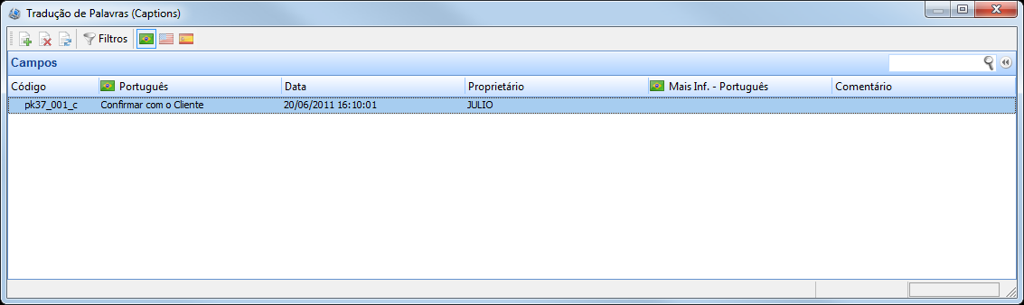
Figura 08. Tela de tradução de palavras cadastrando um caption de campos.
Desenvolvimentos de Telas BaseForm
Para o desenvolvimento de telas especificas na versão 2011 não podemos colocar códigos no método INIT pois atualmente as telas recebem 2 parâmetros .

LParameters PLN_FrmType, PLO_Object
Caso seja necessário criar um novo parâmetros todos os específicos deveram ser alterados para a inclusão desse novo parâmetro, caso o técnicos insista em codificar o método INIT ele deve ter a consciência que em uma possível atualização de versão dever alterar a tela.
As selets de tela “_FRM” devem ter uma tag acrescentada na cláusula WHERE.
SELECT * FROM STAR_DATA#G04 (NOLOCK)
WHERE
<CIA.FILTER><TABLE>G04</TABLE><ALIAS>G04</ALIAS><PREFIX></PREFIX><SUFFIX> AND
</SUFFIX></CIA.FILTER> </SQL_INITIAL_FILTER>
A Tag </SQL_INITIAL_FILTER> substitui o 1 = 0 que era colocado nas versões anteriores sem esta tag a tela não vai funcionar corretamente, Exemplo:
Quando abrirmos uma tela do tipo main toda a pesquisa é demostrada no grid principal ao selecionarmos o registros que queremos visualizar na tela o sistema automaticamente abre a tela com esse registro posicionado quando não temos a tag </SQL_INITIAL_FILTER> o sistema abre a tela em branco sem nenhum registro posicionado.
Para que o acesso funcione perfeitamente temos que alterar o conteúdo da propriedade VOC_ACCESSNAME, deve ser colocado UM.FORM. + “O NOME DA TELA ESPECIFICA”. Este mesmo conteúdo será utilizado na hora de montar o menu na Ribbon ou na tela.

Criação de menus na Ribbon Principal

Para criar menus específicos em ribbon ou telas deve ser utilizado a tela de tradução de palavras e escolher no filtro o item menu do usuário.
Exemplo de criação de Menu.
Código dever ser informado em minúsculo respeitando a regra :
“um.” + nome da ribbon + “.” + nome da tela especifica.
um.ribbon_ativo.pk37
Campo português deve ser informado o titulo da ribbon que vai aparecer para o usuário.
Em propriedades dever te as seguintes informações.:
formgroup = main (Pode ser main, process ou second)
favorite = .t. (sempre informar TRUE)
formtype = 3 (sempre 3)
formid = 00001 ( Número que nunca pode ser repedito)
helpid = 00002 ( Número que nunca pode ser repedito)
accessname =( Mesmo nome que esta no VOC_AcessName da tela um.form.nomedatela)
accesssearch = “pk37” (Nome da Pesquisa)
A propriedade parameter pode ser utilizada de 3 formas.
Parameter = “nome_da_tela” (Neste campo podemos informar apenas o nome da tela porém não vai ser utilizado o grid principal).
Parameter = doform:”nome_da_tela”( desta forma o sistema vai jogar automaticamente a pesquisa da tela no grid principal).
Parameter = dotriggers:”nome_do_eztrigger”( Desta forma ao clicar no menu ele chama um eztrigger automaticamente).
Para cadastrar menus em telas devemos acessar a tela de tradução de palavras escolher a opção menu do usuário e informar as mesmas propriedades explicadas acima , porém o campo código e cadastrados com outra nomenclatura. Devemos respeitar a seguinte nomenclatura.
“um.form.” + “nome da tela que desejamos criar o menu” + “.nome da tela ( ou Eztriggers) que vamos chamar.
um.form.j10.ezteste
Cada modulo do SSA terá uma ribbon que o identifica. Segue uma lista com as ribbon existentes.
- ribbon_acervo
- ribbon_ativo
- ribbon_caixa_aplicacoes
- ribbon_cargos
- ribbon_comissoes
- ribbon_compras
- ribbon_config
- ribbon_contabilidade
- ribbon_contatos
- ribbon_contratos
- ribbon_contratos_servicos
- ribbon_custos
- ribbon_documentacao
- ribbon_estoque
- ribbon_fluxo
- ribbon_folha_beneficios
- ribbon_frota
- ribbon_importacao
- ribbon_inicial
- ribbon_livros
- ribbon_manager
- ribbon_marketing
- ribbon_pagar
- ribbon_pcp
- ribbon_pecas
- ribbon_ponto
- ribbon_projetos
- ribbon_receber
- ribbon_recrutamento
- ribbon_reembolso
- ribbon_tecnico
- ribbon_vendas
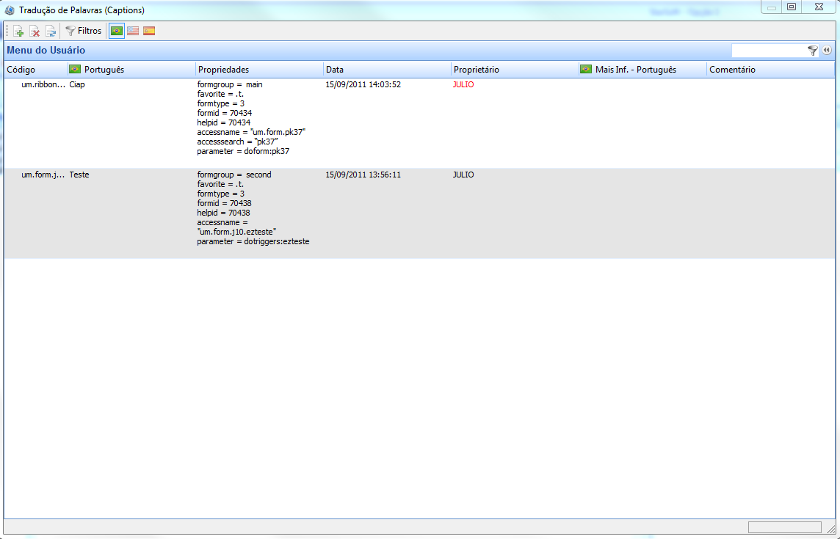
Figura 09. Tela de tradução de palavras cadastrando um menu em ribbon e um menu em form.
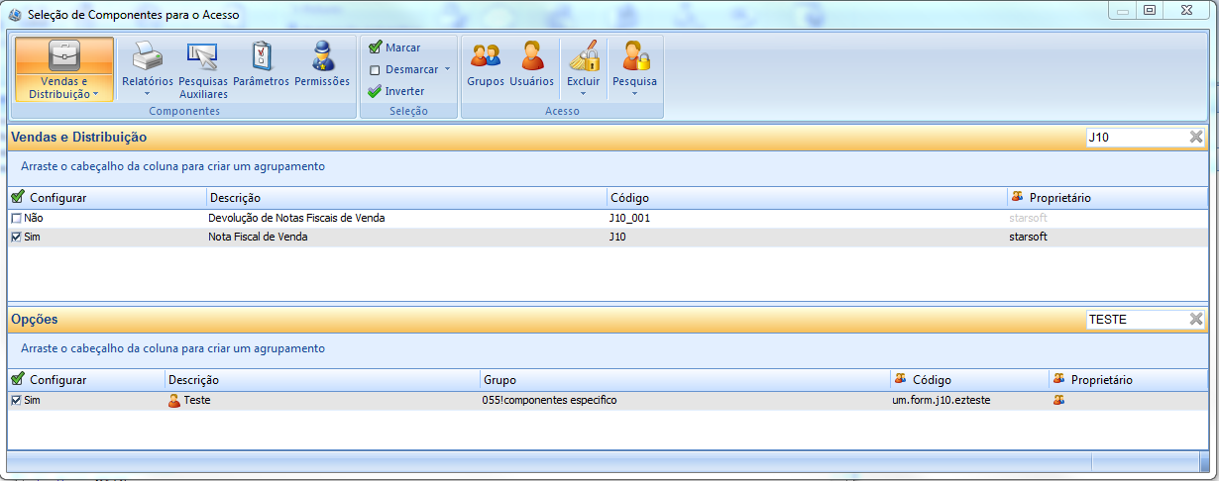
Figura 10. Tela de acesso no momento de conceder o acesso ao menu criado no form.

Para conceder o acesso a menus criados em ribbon temos que escolher Outros Aplicações na tela de acesso
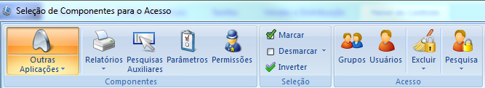
Figura 11. Tela de acesso para escolher as telas em menus criados na ribbon.
Numeração automática específica

Abrir a tela de numeração automática especifica disponível no menu Painel de Controle>>Diversos>> Numeração Automática (Especifica). E preencher o campo form com o nome do form que a numeração deve funcionar, campo descrição que será utilizada na tela de numeração automática para ativar a numeração, coluna propriedades que são explicadas abaixo da figura e no campo modulo escolher os módulos que esta tela trabalha.
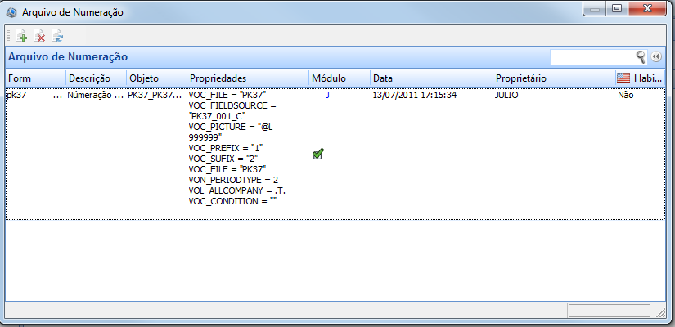
Figura 12. Tela de tradução de palavras cadastrando um caption de campos.
VOC_FILE = "PK37" NOME DA TABELA
VOC_FIELDSOURCE = "PK37_001_C" NOME DO CAMPO
VOC_PICTURE = "@L 999999" PICTURE DA NUMERAÇÃO AUTOMÁTICA
VOC_PREFIX = "1" PREFIXO
VOC_SUFIX = "2" SUFIXO
VON_PERIODTYPE = 2 (0 - simples,1 DIARIO, 2 - MENSAL, 3 - Anual)
VOL_ALLCOMPANY = .T. Todas as empresas
VOC_CONDITION = "" condição Adicional

Para ativar uma numeração especifica devemos ir na opção Numeração Automática e escolher a numeração desejada.
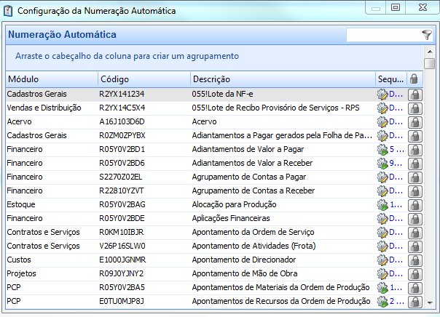
Figura 13. Tela de numeração automática.

Parâmetros específicos

Para cadastrar um parâmetro de empresa devemos acessar o Painel De Controle >> Diversos >> Parâmetros do Usuário.
No campo código informar o código maior ou igual a 90001.
No campo tipo devemos escolher o tipo do parâmetro (Texto, Numérico, Data, Lógico, Opções, Array, Form)
No campo Módulos escolher os módulos que eles vão ser utilizados.
Na coluna propriedade informar as seguintes propriedades:
Caso o Parâmetro seja Texto.
DEFAULT = "teste"
Caso o Parâmetro seja Numérico
DEFAULT = 1
PICTURE = "99"
LOWVALUE = 1
HIGHVALUE = 99.
Caso o Parâmetro seja Data
DEFAULT = {}
Caso seja logico
DEFAULT = .T.
TRUE = "sim"
FALSE = "nao"
Caso seja Opções
\\BEGIN OPTIONS
nao
do item
do fornecedor
\\END OPTIONS
DEFAULT = 1
Caso seja Array
DEFAULT = 1
ARRAY = VGO_GEN.VOA_304
Caso seja Form
DEFAULT = ""
FORM = "PAR00015.SCX"

Para consultar a resposta do parâmetro devemos utilizar a função VGO_Gen.FOu_chksets esta função pede o código do parâmetro que nos casos de específicos vai ser da seguinte maneira.
Quando for parâmetro Texto, Form (“STARPAR-C-“ + “o código cadastrador na tela de parâmetros específicos”.).
Quando for parâmetro Data (“STARPAR-D-“ + “o código cadastrador na tela de parâmetros específicos”.).
Quando for parâmetro Numérico, Opções, Array (“STARPAR-N-“ + “o código cadastrador na tela de parâmetros específicos”.).
Quando for parâmetro Logico (“STARPAR-L-“ + “o código cadastrador na tela de parâmetros específicos”.).

Inclusão de campos via Page Frame e Container

Na versão 2011 não é recomendado adicionar, redimensionar campos em tela padrão, pois sempre que o padrão é alterado temos trabalho na conversão dos específicos por definição todas as telas deverão ter page frame e sempre deverá ser criado ( via SSA) uma nova page no page frame.
Para criar uma nova Page temos que estar com usuários com privilégios de administrador do sistema , abrir a tela e canto do Page Frame clicar com o botão direito do mouse para habilitar a opção conforme figura 14.
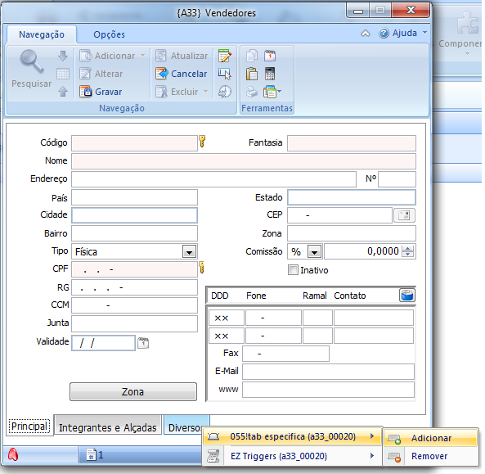
Figura 14. Menu para criar uma nova Page.
Ao clicar na opção Adicionar o sistema automaticamente cria uma nova page para todos os usuários do sistema.
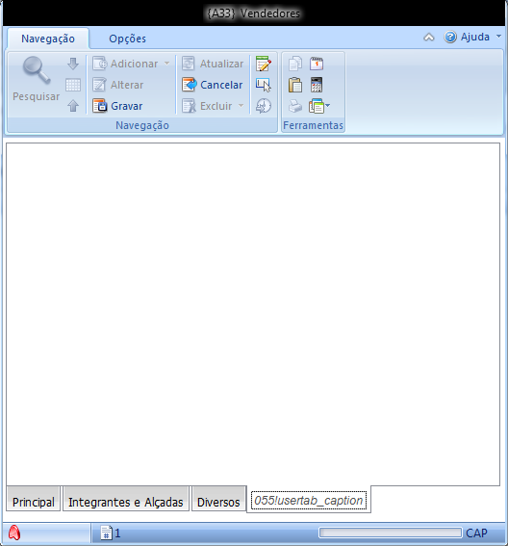
Figura 15. Menu para criar uma nova Page.
Para cadastrar o caption da nova page criada basta acessar a tela de tradução de palavras na opção diversos e adicionar um novos registro no campo código colocar ‘usertab_caption_’ + o nome da tela, no campo português colocar o caption corrigido para aparecer no page.
Feito este procedimento é necessário criar uma classe baseada no containter que automaticamente quando a tela abrir o sistema vai colocar o container com todos os objetos dentro da nova page frame.
Para criar a classe tem que ser seguir a seguinte nomenclatura.
CREATE CLASS cnt_a33 OF a33_cnt as container
Uma classe com o nome “cnt_” + nome da tela com o vcx nome_da_tela + “cnt”.
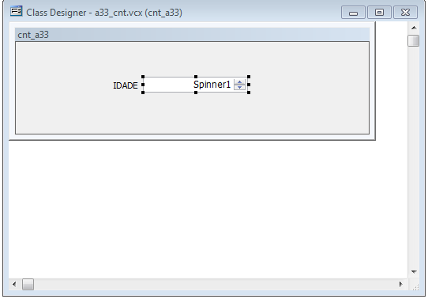
Figura 16.A classe criada baseada em um container.
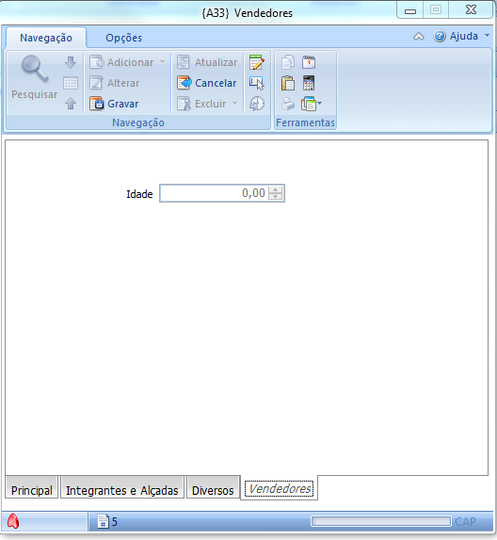
Figura 17.O Form com a os objetos que adicionei na classe a33_cnt.
Desenvolvendo desta maneira fica bem mais simples codificar os eventos dos objetos e também em novas conversões os específicos não serão afetados.
Ativar e utilizar pontos de trigger (EZTrigger)

Na versão 2011 podemos ter triggers separados para cada objeto .Não é necessário saber o caminho do objeto na tela pois cada objeto possui o seu código de identificação , sabendo o código não e necessário identificar se ó campo esta no Page 1 ou Page 2.
Nas versões 5.0 e 5.5 quando era realizado um triggers via sgo_ss ou triggers tínhamos que referenciar o caminho completo do objeto, sempre que um objeto era reposionado na tela pelo padrão tínhamos que dar manutenção no especifico.
Para ativar um Eztriggers basta clicar em cima do objeto com o botão direito e escolher a opção ativar .

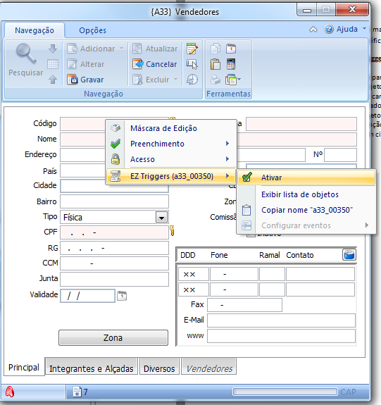

Figura 18. Menu de EzTriggers para o código do Vendedor.

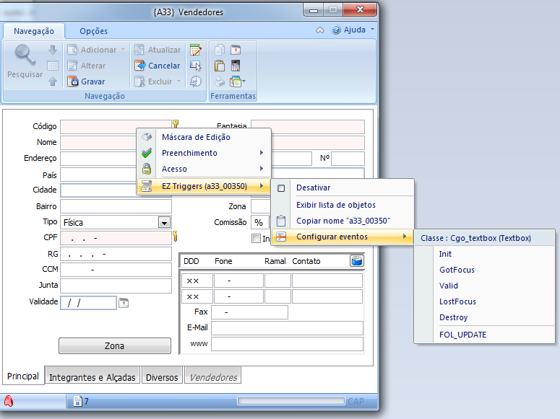
Figura 19. Menu de EzTriggers para codificar os eventos.
A lista de eventos mostra apenas os principais mas pode ser codificados todos os eventos que possui pontos de triggers nas versões anteriores.
Ao clicar em qualquer eventos é aberta a tela y11 (EzTriggers) é nesta tela que desenvolvemos a lógica do triggers para o determinado objeto.
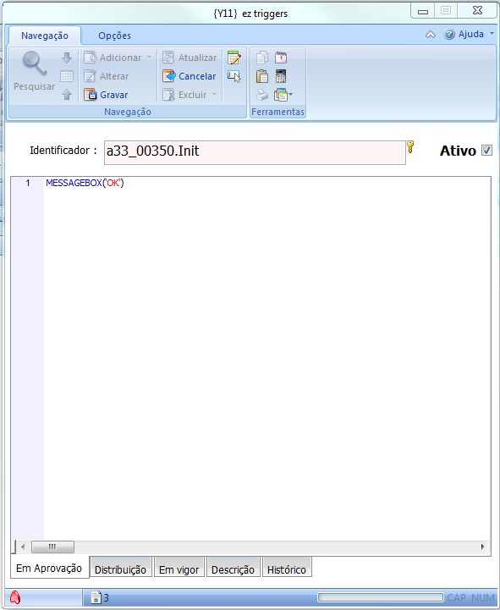
Figura 20. Tela de Y11 o Page em Aprovação é o programa que esta sendo alterado ou desenvolvido ( em testes)

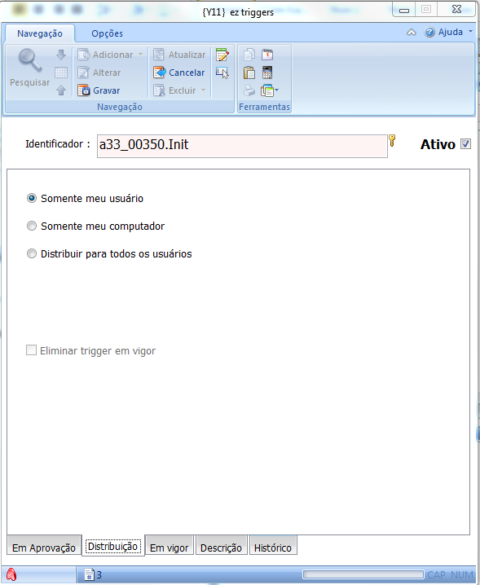
Figura 21. Tela de Y11 o Page em Distribuição é para deixar alguns Ez Triggers apenas para testes sem colocar no ambiente de produção.
Ao escolher a opção em somente meu usuário significa que vai ser executado em qualquer maquina apenas para o usuário que criou o Eztriggers.
Ao escolher a opção em somente meu computador significa que vai ser executado somente no seu computador para todos os usuários
Ao escolher a opção Distribuir par todo os usuários que o Eztriggers vai ser executado em todos os computadores e em todos os usuários.
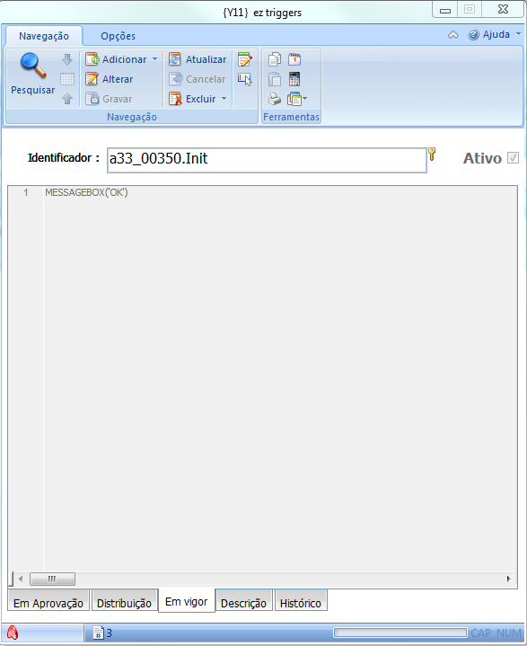
Figura 22. Tela de Y11 o Page em Em vigor é mostrado o Eztriggers que esta para todos os usuários.
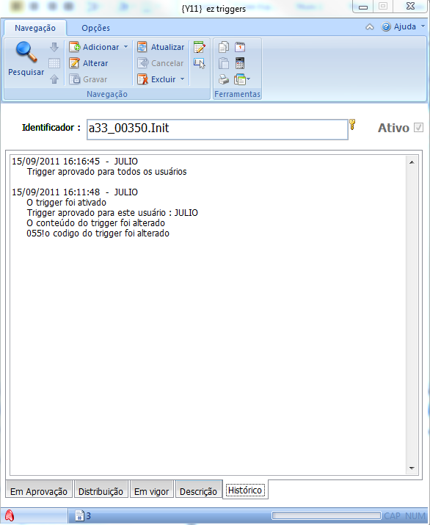
Figura 23. Tela de Y11 o Page em histórico é mostrado os usuários que criaram e alteraram o Eztriggers.
No Page Descrição deve ser descritos todos os procedimentos feitos no Eztriggers.
Para ativar um EzTrigger no form basta clicar no espaço em branco no final do form.
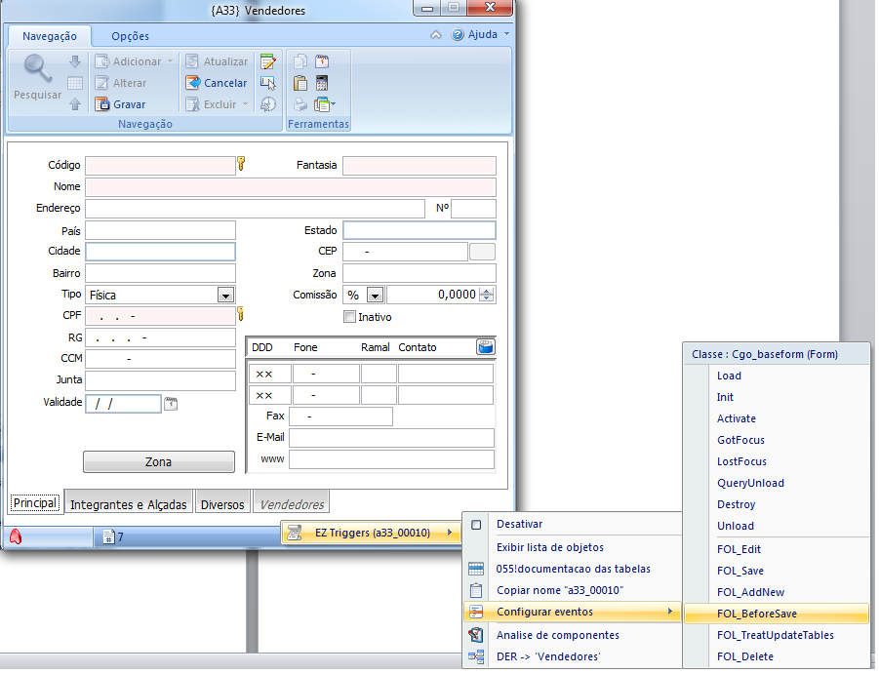
Figura 24. Menu de Eztriggers para um form.

Para ilustrar um simples exemplo de um Eztriggers chamando uma classe em um prg externo fiz uma classe bem que tem um propriedade e apenas um método que faz um messagebox().
define class exemplo as Custom
VOC_Mensagem= ''
procedure FOC_Messagebox
messagebox(this.VOC_Mensagem)
endproc
enddefine
Dentro do Eztriggers não podemos usar PLO_Form,PLO_Souce,PLC_CodeIr , devemos usar oForm,oControl,CID. Abaixo é demostrado o conteúdo de cada variável.
oForm = PLO_Form
oControl = PLO_Source
cID = PLC_CodeId

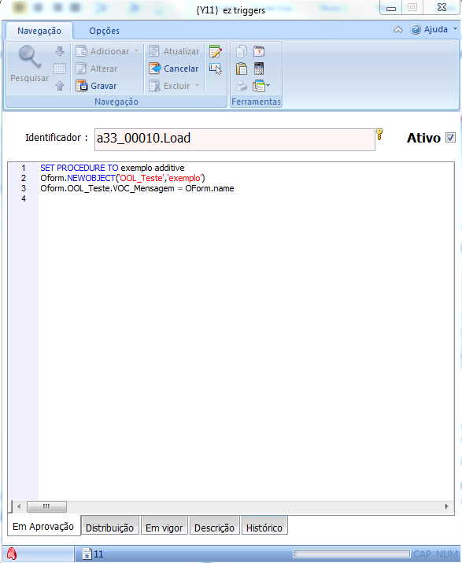
Figura 25. Eztriggers criado no load da tela.
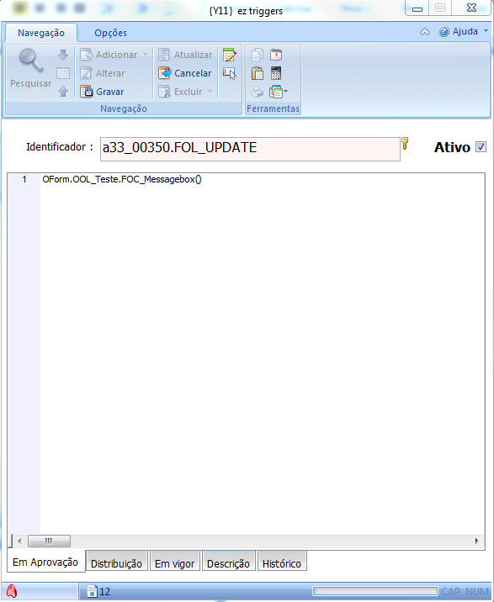
Figura 26. Eztriggers criado no fol_update do código do vendedor.
Ao passar pelo código do vendedor é mostrado a mensagem com o nome da tela.

Classe principal Eztriggers (User Class)
Caso o cliente tenha a necessidade de ter uma classe que vai ser utizada em vários pontos do sistema (Algo parecido com SGO_SS). Podemos criar um Eztriggers com o nome de userClassLib.
Esta classe é instanciada dentro da VGO_Gen.UCL.
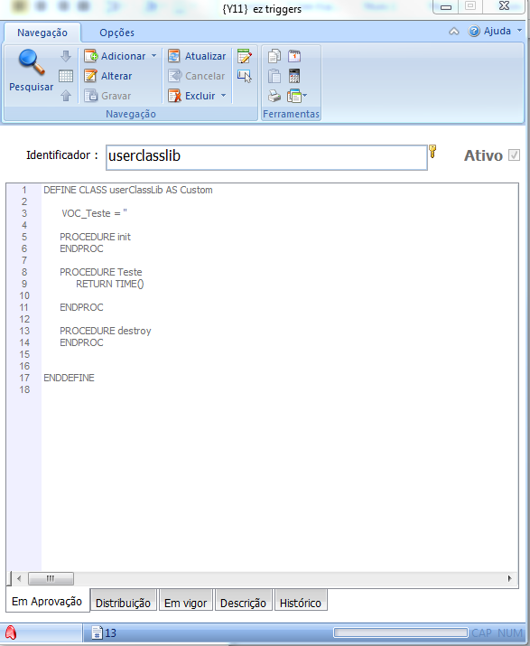
Figura 27. Criando uma classe que vai estar disponível em todo o sistema.

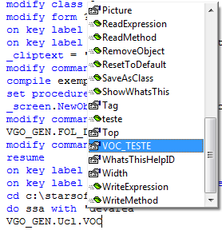
Figura 28. O UserClassLib foi criado dentro da VGO_Gen.UCL

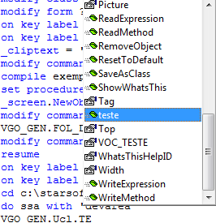
Figura 29. Acessando um método da VGO_Gen.UCL.

Sempre que ativamos um Eztriggers estas configurações são arquivadas na UXR. Quando for passar Eztriggers de uma base para outra temos que levar esses registros também. Basta executar a select abaixo.
SELECT * FROM STAR_DATA@UXR WHERE UXR_001_M LIKE ‘%EZT%’

Novos pontos de trigger adicionados

Foram adicionados novos pontos de triggers no sistema para evitar os famosos bindevents (comando este que não funciona na versão 2011).
Abaixo segue a lista:
Tela J10.
FOL_UndoMoviments foi adicionado um ponto no inicio.
VGO_Gen.FOL_CallTriggers(this,this,'J10.FOL_UNDOMOVIMENTS_BEGIN')
E outro no FIm.
VGO_Gen.FOL_CallTriggers(this,this,'J10.FOL_UNDOMOVIMENTS_END')

FOL_TransportOrder foi adicionado um no inicio
VGO_Gen.FOL_CallTriggers(this,this,'J10.FOL_TRANSPORTODER_BEGIN')
E outro no FIm
VGO_Gen.FOL_CallTriggers(this,this,'J10.FOL_TRANSPORTODER_END')

Em todos as classe baseadas na CGO_Funcion
Um ponto antes de executar o FOU_Function e outro ponto depois
VGO_Gen.FOL_CallTriggers(.null., this, this.VOC_FullName + ".FOU_EXECUTE.BEGIN")

VLU_Ret = this.FOU_Function()

VGO_Gen.FOL_CallTriggers(.null., this, this.VOC_FullName + ".FOU_EXECUTE.END")

